Предшествующая работа:
- Оформление красочных приглашений в виде сказочных домиков для каждого родителя;
- В уголке «Для вас, родители» помещён текст народных примет, пословиц и поговорок о природе Кубани;
- Беседы с детьми об отношении к природе, домашним животным, растениям на Кубани;
- В зале висит плакат «Счастье – это быть с природой, видеть её, говорить с ней» (Л.Н. Толстой), сюжетные картины: «Девочка кормит цыплят», «Кот и собака».
Текст приглашения:
«Уважаемая Александра Петровна и Михаил Михайлович! Приглашаем Вашу семью на родительское собрание «Природа и нравственное воспитание детей старшего дошкольного возраста». Оно состоится 22 декабря в 16 часов 00 минут.
Предлагаем:
- Обсудить вопросы формирования у детей любви к природе Кубани, бережного к ней отношения;
- За «круглым столом» будут проводиться игры, конкурсы. Состоится концерт с участием детей на тему «Встреча с природой Кубани». Заранее благодарим за участие в выставке поделок.

План собрания.
Ведущий: В старину был такой обычай: пришедшему в дом жениху давали кошку. Если он гладил животное, играл с ним – добрый человек пришёл; если обходился грубо – настораживались, так как по отношению к животному судят и об отношении к людям.
Познание ребёнком природы затрагивает не только область ума, но и область нравственных чувств. Поэтому, сообщая детям знания о животном и растительном мире, взрослые одновременно сообщают им и правила поведения в природе.
Человек, не видящий красоты природы, хуже, чем слепой: у него слепа душа, не жди доброты или честности, преданности или мужества. Нужно ли говорить о том, насколько остро стоит вопрос о воспитании в детях бережного отношения к окружающему миру?
Мы должны с малых лет воспитывать в детях чёткое понимание: человек - часть природы. Не будет зелени, животных – и ему не жить на Земле. И наоборот: чем богаче мир вокруг, тем лучше человеку будет жить в этом мире.
1-е задание. Разгадывание ребусов – слов, обозначающих природные объекты: растения и животных.
2- е задание. Конкурс « как у вас?». Родители отвечают на вопросы.
- Есть ли у вас дома животные, растения? Принимает ли ребёнок участие в уходе за ними? Знает ли он, как надо ухаживать за домашними животными, растениями? Трудится ли ребёнок в огороде, саду?
- Как это он делает: с радостью или неохотно, равнодушно?
- Есть ли в доме детские книги о природе? Назовите их. Любит ли ребёнок смотреть передачи о природе по телевизору?
- Знает ли он что-нибудь об охране природы? Например, какие растения подлежат защите? (ландыш, купавница, калужница, колокольчик и др.)
- Как вы считаете, для чего надо прививать любовь к природе с раннего детства?
Жюри подводит итоги беседы, максимальная оценка – 5 баллов. Прослушивание магнитофонной записи высказываний детей группы на тему «Как я ухаживаю дома за растениями и животными».
3-е задание. Конкурс «Вышивка крестом» и «Плетение из лозы».

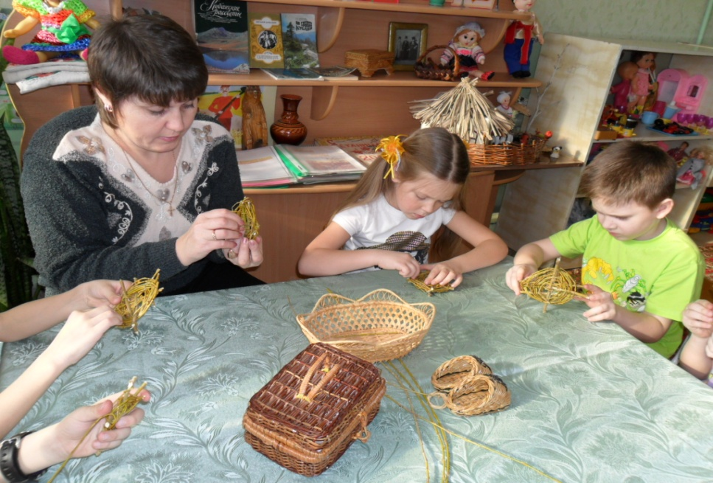

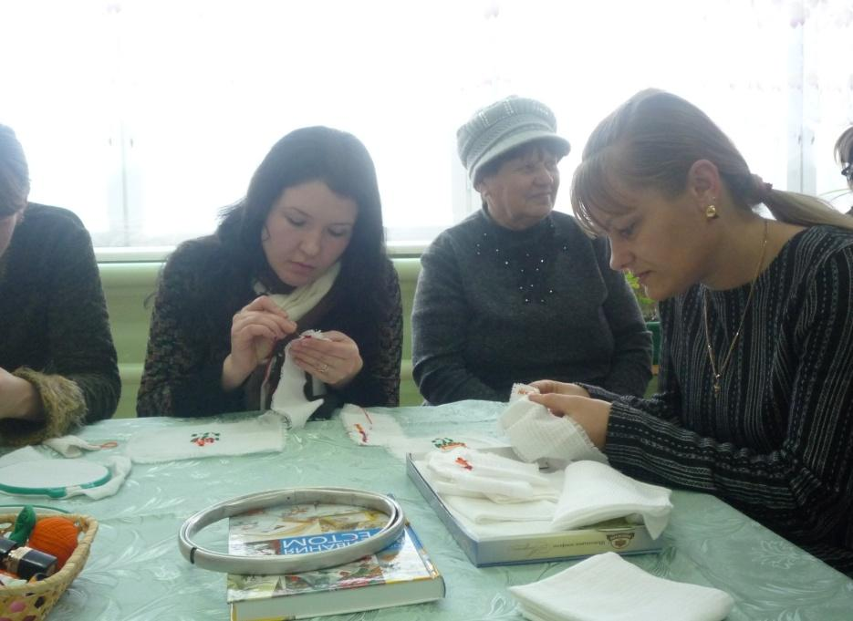

4-е задание. Блиц конкурс «Кто больше назовёт народных примет».
Жюри подводит итоги. Дети группы поют песни о природе, танцуют.
Проводится анкетирование родителей и детей.
Вопросы анкеты для родителей.
- Какие условия созданы для игр ребёнка дома?
- Где и кА хранятся игрушки?
- Как Вы приучаете ребёнка беречь игрушки?
- Какие игрушки у Вашего ребёнка любимые?
- Как часто и по какому поводу Вы покупаете игрушки?
- Часто ли ребёнок ломает игрушки, и как Вы поступаете в таких случаях?
- Кто из членов семьи чаще всего играет с ребёнком?
- Какие роли и сюжеты чаще разыгрываются?
Вопросы анкеты для детей.
- Ты любишь играть?
- В какие игры любишь играть?
- У тебя есть любимые игрушки?
- Расскажи, как ты играешь с ними?
- Кто из взрослых играет с тобой дома?
- Как поступают в твоей семье, если игрушка сломалась?

